药品电子监管工作指导意见

一、药品监督管理部门

（一）建立和完善组织机构
1.组织机构。各级药品监督管理部门应加强药品电子监管工作组织机构建设，明确药品电子监管工作分管领导、指定牵头部门、明确各部门在药品电子监管工作中的分工、指定专人具体负责本辖区药品电子监管各项工作。
2.工作职责。
（1）各级药品监督管理部门应将中国药品电子监管网（以下简称电子监管网）作为药品电子监管的工作平台，对药品的流向进行追溯和监管，并组织相应的培训和开展必要的指导工作。
（2）国家局负责电子监管网药品品种信息的维护与更新，检查督促省级药品监督管理部门（以下简称省局）对辖区内电子监管网的日常监督管理和预警信息处理工作，并对重大预警事件提出处理指导意见。
（3）省局负责辖区内药品生产、经营企业基础信息的维护与更新，检查督促下级药品监督管理部门对辖区内预警信息的处理，发生重大预警事件时书面报告国家局。对药品生产、经营企业未按照相关规范和流程使用电子监管网报送相关信息，造成相关业务数据异常的，省局应责令企业整改，必要时进行现场检查，督促整改。

（二）加强日常监督管理（具体操作规范见附件1）
3.入网管理。省局负责辖区内各级药品监督管理部门和辖区内企业与进口药品代理机构的入网审核工作。
4.基础信息维护。在相关资料齐备的情况下，限期完成以下信息审核和维护工作：
（1）药品信息维护。国家局负责电子监管网的药品注册信息和进口药品代理机构备案信息维护。维护工作在三个工作日内完成。
（2）企业入网审核。省局负责审核辖区内入网企业的合法性和信息准确性，审核工作在三个工作日内完成。
（3）企业变更名称审核。省局负责审核辖区内入网企业变更名称的合法性，审核工作在三个工作日内完成。
（4）企业证书信息维护。省局负责及时在电子监管网维护辖区内企业的药品生产许可证、药品经营许可证以及《药品生产质量管理规范》（GMP）和《药品经营质量管理规范》（GSP）认证信息，维护工作在三个工作日内完成。
（5）特殊包装赋码审批。对于药品最小包装体积过于狭小或属于异型瓶等特殊情况，无法在药品最小包装上加印（贴）统一标识药品电子监管码的品种，可在最小包装的上一级包装上加印（贴）统一标识的药品电子监管码。具体品种由药品生产企业向企业所在地的省局提出申请，由省局负责严格审查，有效杜绝有条件在最小包装赋码但申请中包装或大包装作为最小包装进行赋码的情况出现，审批工作须在五个工作日内完成。
5.生产环节监管。各级药品监督管理部门应加强辖区内生产企业和代理机构所代理境外制药厂商药品电子监管实施工作，检查督促生产企业和境外制药厂商按照国家局的统一部署加入电子监管网，做好药品电子监管码赋码、核注核销工作。
6.经营环节监管。各级药品监督管理部门应加强辖区内经营企业药品电子监管实施工作，督促企业按照国家局的统一部署加入电子监管网，做好药品电子监管核注核销工作。
7.特殊药品监管。国家局维护麻醉药品、第一类精神药品生产和收购计划信息。各级药品监督管理部门加强药品电子监管与特殊药品日常监管的结合，提出特殊药品电子监管的功能需求。
8.预警管理。各级药品监督管理部门应当及时处理电子监管网产生的预警，高风险预警（药品已过有效期、批准文号已过有效期、企业证书已过有效期、特药相关预警）必须在一个工作日内完成处理工作。
9.监管应用。结合本地信息化建设工作，加强药品电子监管与日常监管的融合，积极提出数据共享、资源利用、业务深化等功能需求，提高日常监管效能。

（三）信息安全管理
10.数据共享。为方便国家局和各省局日常监管工作的开展，电子监管网将与各省级药品监管系统进行数据共享（数据共享方案另行制定）。逐步实现国家药品电子监管系统与有关部门以及企业信息化系统对接。
11.数字证书权限。各级药品监督管理部门应加强数字证书管理，明确数字证书的权限。
12.数据安全。各级药品监督管理部门对药品电子监管工作的相关信息负有保密责任，应当加强数据安全保障措施，确保药品电子监管信息安全。

（四）培训与技术服务
13.培训。各级药品监督管理部门会同电子监管网本地技术服务部门，加强培训、业务咨询、技术咨询等服务，提高监管部门、药品企业和进口药品代理机构相关人员工作水平。
14.信息化技术服务。各级药品监督管理部门加强信息化建设，提高药品电子监管工作水平，促进辖区内药品电子监管工作顺利开展。
15.药品电子监管工作评价。国家局根据药品电子监管的整体工作要求、实施目标，制定药品电子监管工作评价指标，按年度以省为单位进行考评，并在国家局专网公布（工作评价指标另行制定）。鼓励各级药品监督管理部门积累、总结、分享药品电子监管工作经验。

二、 药品生产企业（含进口药品制药厂商）

（一）建立和完善组织机构
16.组织机构。药品生产企业应建立与药品电子监管相适应的组织机构，建立管理制度，配备相应管理和操作人员，药品电子监管相关人员应当明确并理解自己的职责，熟悉与其职责相关的要求，并接受必要的培训。
17.工作职责。
（1）药品生产企业应当按照国家局有关规定，对纳入电子监管的药品进行入网登记。
（2）药品生产企业应当根据生产的药品品种、规格和生产需求申请药品电子监管码。进口药品制药厂商也可委托其境内代理机构申请药品电子监管码。
（3）药品生产企业对药品电子监管码的印刷、加贴等应当执行《药品电子监管码编码与应用标准》（附件2）的相关技术要求。
（4）药品生产企业应当指定专人负责本企业生产药品的电子监管信息维护与更新，核注核销，并确保上报信息及时、完整、准确。
（5）药品生产企业不得伪造、冒用或重复使用药品电子监管码，药品电子监管码如有剩余应做到安全保存；如有和印刷包装材料一起丢失或者泄漏，应当及时以书面形式上报当地药品监督管理部门，同时抄报国家局。

（二）日常操作管理（具体操作规范见附件1）
18.入网管理。凡生产列入电子监管药品品种的药品生产企业，应当按照有关规定办理电子监管网入网手续。进口药品制药厂商也可委托其境内代理机构办理。
19.信息管理。在保障企业信息、药品信息、往来单位信息的完整性、准确性和唯一性的基础上,药品生产企业的企业信息、药品信息、往来单位信息和进口药品相关信息等发生变化时，必须及时在电子监管网进行修改。需药品监督管理部门审核的信息应提供相应齐备资料。
20.预警管理。药品生产企业应当及时处理电子监管网产生的预警。进口药品制药厂商也可委托其境内代理机构处理。

（三）设备与设施要求
21.企业设施。药品生产企业应当具有药品电子监管实施的场所和硬（软）件设备。
（1）建立能够满足核注核销全过程要求的计算机系统，计算机系统配置应符合药品电子监管技术要求；
（2）有稳定、安全的网络环境，有固定接入互联网的方式；
（3）数据采集设备的选择和使用应符合药品电子监管技术要求；
（4）计算机系统内须安装电子监管网企业客户端软件；
（5）进口药品应在《进口药品注册证》载明的生产厂或包装厂设置上述设施，不得在其他地点进行打开大包装的赋码操作。

（四）赋码要求
22.药品赋码总体要求。根据国家局文件要求，纳入电子监管的药品应按照《药品电子监管码编码与应用标准》（附件2）在各级销售包装上加印（贴）统一标识的药品电子监管码。
23.特殊包装药品赋码要求。对于产品最小销售包装体积过于狭小或属于异型瓶等特殊情况，无法在产品最小包装上加印（贴）统一标识药品电子监管码的品种，可在最小包装的上一级包装上加印（贴）统一标识的药品电子监管码。具体品种由药品生产企业向企业所在地的省局提出申请，由省局负责审查，并在电子监管网中确认。
24. 药品电子监管码标识安全管理要求。药品生产企业可以委托包材供应商直接将药品电子监管码标识制作在包材上，可以将企业下载并解密后的药品电子监管码数据提供给包材供应商委托印刷。在制作药品电子监管码标识时，企业应遵循：
（1）药品生产企业应对承接其药品电子监管码标识制作的包材供应商进行技术及管理能力考查，对达到药品电子监管码标识制作技术及管理要求的，方可与其签订药品电子监管码标识委托制作协议，协议须对药品电子监管码标识的印刷质量作出明确说明。包材供应商应当保证所印制的药品电子监管码标识达到《药品电子监管码编码与应用标准》（附件2）中所规定的要求。
（2）承制药品电子监管码标识的包材供应商应具备相关业务资质，具备健全的验证、登记、管理、交付、残次品销毁等管理制度。包材供应商应保证入网药品企业的药品电子监管码数据在印制环节中的数据安全，保证数据不外流。
（3）药品生产企业应建立相应的印刷品、药品电子监管码管理制度，制定药品电子监管码标识印刷品的出入库数量登记及处理管理规定。
25. 药品电子监管码标识质量管理要求。药品生产企业的药品电子监管码标识必须满足《药品电子监管码编码与应用标准》（附件2），企业应将其印制质量纳入药品包材和成品检验管理工作中，保证药品包材上的药品电子监管码标识须在生产和流通的各个环节正常使用。

（五）生产线赋码关联要求
26.技术要求。生产线赋码关联系统必须能够准确建立各级包装上药品电子监管码的关联关系。根据《中国药品电子监管网接口标准》生成关联关系文件，在销售出库前上传关联关系文件，激活药品电子监管码。
27.实施要求。药品生产企业应依据《中国药品电子监管网接口标准》，根据企业自身的实际情况，完成企业生产线赋码关联系统的改造。

（六）药品核注核销要求
28. 药品电子监管码采集要求。药品生产企业应依据《中国药品电子监管网接口标准》采集赋码药品外包装上的药品电子监管码。
29.核注与核销要求。药品生产企业必须按照规定开展核注核销工作。
（1）企业生产的药品入出库必须扫描包装上的药品电子监管码，并上传药品电子监管码流向数据，在发生境外网络问题情况下，进口药品生产厂商可委托境内代理机构上传；
（2）核注核销工作应在药品入出库的当日或次日完成。
30.库存管理。药品生产企业应保证在线库存与实际库存一致。

三、药品经营企业

（一）建立和完善组织机构
31.组织机构。药品经营企业应建立与药品电子监管相适应的组织机构，建立管理制度，配备相应管理和操作人员，药品电子监管相关人员应当明确并理解自己的职责，熟悉与其职责相关的要求，并接受必要的培训。
32.工作职责。药品经营企业应当指定专人负责本企业电子监管信息的维护与更新，核注核销，并确保上报信息及时、完整、准确。

（二）日常操作管理（具体操作规范见附件1）
33.入网管理。凡纳入药品电子监管的经营企业，应按照有关规定办理电子监管网入网手续。
34.信息管理。在保障企业信息、药品信息、往来单位信息的完整性、准确性和唯一性的基础上,药品经营企业的企业信息、药品信息、往来单位信息等发生变化时，必须及时在电子监管网进行修改。需药品监督管理部门审核的信息应提供相应齐备资料。
35.预警管理。药品经营企业应当及时处理电子监管网产生的预警。

（三）设备与设施要求
36.企业设施。药品经营企业应具备药品电子监管码采集及核注核销的硬（软）件设备。
（1）建立能够满足核注核销全过程要求的计算机系统，计算机系统配置符合药品电子监管技术要求；
（2）有稳定、安全的网络环境，有固定接入互联网的方式；
（3）数据采集设备的选择和使用应符合药品电子监管技术要求；
（4）计算机系统内须安装电子监管网企业客户端软件。

（四）药品核注核销要求
37. 药品电子监管码采集要求。药品经营企业应依据《中国药品电子监管网接口标准》采集赋码药品外包装上的药品电子监管码。
38.核注与核销要求。药品经营企业必须按照规定开展核注核销工作。
（1）企业经营药品入出库（包括：采购、销售、退货、抽检、销毁等）时，必须遵守“见码就扫”的原则，扫描包装上的药品电子监管码，并上传药品电子监管码流向数据；
（2）核注核销工作应在药品入出库的当日或次日完成。
39.库存管理。药品经营企业应保证在线库存与实际库存一致。

四、电子监管网升级与服务
40.电子监管网升级。电子监管网应根据实际运行情况，不断升级完善，做好后续的相关服务支持，包括在线培训视频、常见问题解答、资料下载等的更新。
41.电子监管网服务。为了给用户提供更好的服务，电子监管网除设立7×24小时的话务服务、企业QQ在线服务、网站在线服务系统外，还设有地方服务机构，全国共分为7个大区就近支持31个省份药品监督管理部门和企业的本地服务。地方服务机构及客户服务中心的联系方式可登录电子监管网进行查询。

附件：1.药品电子监管工作操作规范
2.药品电子监管码编码与应用标准
附件1

药品电子监管工作操作规范

一、入网操作规范
（一）监管部门入网流程
1.登录中国药品电子监管网，点击首页“监管用户入网”，下载《中国药品电子监管网入网手册-监管用户分册》；
2.在资料下载区下载《监管用户入网登记表》，填写完备后，将电子版发送至邮箱cdea@sfda.gov.cn（请在邮件主题中填写“××食品药品监督管理局入网登记表”），并加盖公章传真至：010-51342277；
3.将申请表原件附数字证书操作员身份证复印件由省级药品监督管理部门（以下简称省局）汇总邮寄至中国药品电子监管网客户服务中心；
4.缴纳数字证书费用（费用相关问题请咨询中国药品电子监管网客户服务中心，咨询电话：95001111）后，中国药品电子监管网负责制作并派发。
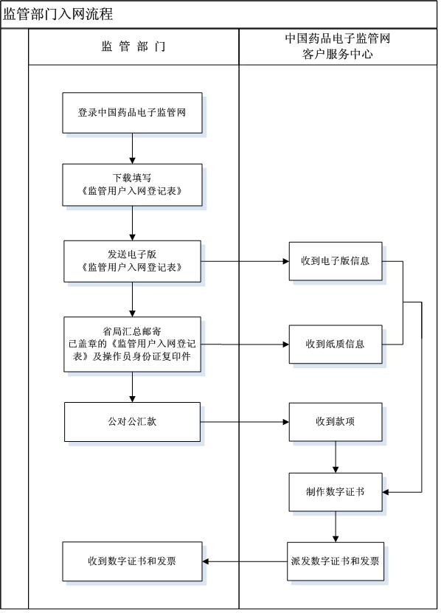
（二）企业入网流程
1.企业登录电子监管网填写入网登记表，并将相关材料邮寄至所在地的省局，并向电子监管网缴纳数字证书服务费；
2.各级药品监督管理部门负责在电子监管网政府端，对所辖范围内申请加入电子监管网的企业进行审核；
3.中国药品电子监管网客户服务中心为审核通过并已缴纳数字证书服务费的企业制作数字证书；
4.中国药品电子监管网客户服务中心完成数字证书制作后，邮寄至申请入网的企业。
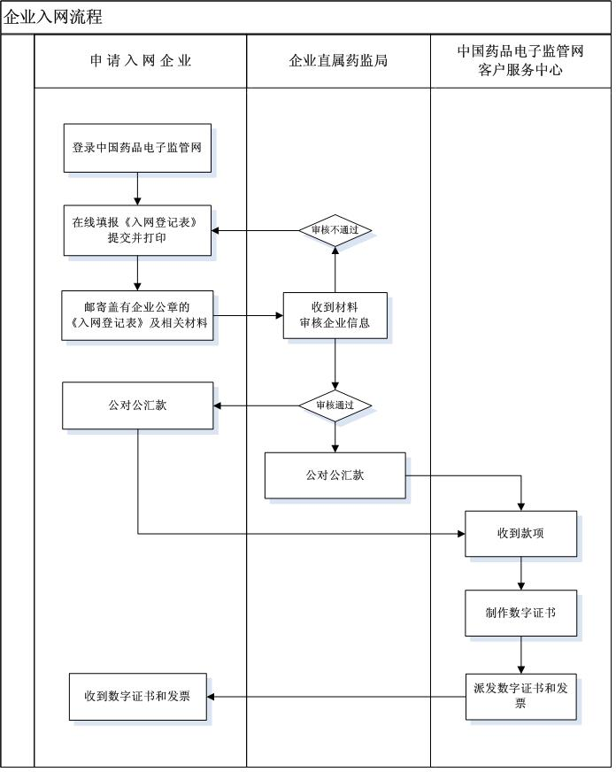
二、数据上传操作规范
（一）生产企业药品关联关系上传流程
1.药品生产企业在生产线上为赋码药品建立各级包装关联关系；
2.药品下线后生产企业通过电子监管网客户端完成关联关系的上报工作。生产企业完成关联关系信息上报工作后，新生产的药品方可入库。
（二）药品核注核销上传流程
1.药品到货入库时，企业应立即采集到货药品包装上的药品电子监管码；入库信息采集完成后，企业应立即通过电子监管网客户端完成入库信息上报工作。
2.药品出库时，企业应立即采集出库药品包装上的药品电子监管码；出库信息采集完成后，企业应立即通过电子监管网客户端完成出库信息上报工作。
三、信息维护、变更操作规范
（一）药品信息维护流程
1.生产企业登录国家食品药品监督管理局（以下简称国家局）网站，在“数据查询”中核对本企业药品信息，与实际相符即可向电子监管网申请药品信息维护。
2.若在国家局查询不到相关信息或与企业所持“国家食品药品监督管理局药品注册批件”信息存在不一致，需要企业先向国家局进行备案更新，联系电话： 010-63923253，传真：010-63923254。
3.生产企业如已查询到国家局信息已备案，可向国家局申请进行药品信息的新增、变更。流程如下：
生产企业登录电子监管网，下载生产企业产品登记表。网站首页http://www.drugadmin.com/>> 资料下载>> 网站表单下载>> 中国药品电子监管网生产企业产品登记表。企业填报时，需选择准确的药品基本类型。
4.生产企业将填写完备的登记表，加盖公章，传真至中国药品电子监管网客户服务中心，传真：010-51342277，并发送电子版到cdea@sfda.gov.cn邮箱。
5. 中国药品电子监管网客户服务中心收到生产企业提交的《企业产品登记表》后，负责在电子监管网政府端，对药品信息进行新增或变更。
（二）企业信息变更流程
1.企业通过电子监管网客户端提交企业信息变更申请；
2.各省局负责在电子监管网政府端，对所辖范围内企业的信息变更申请进行审核。
（三）企业证书信息维护流程
1.企业通过电子监管网客户端提交生产、经营许可证或GMP、GSP证书维护申请；
2.各省局负责在电子监管网政府端，对所辖范围内企业的信息维护申请进行审核。
四、预警处理操作规范
（一）药品批准文号已过期预警
处理方法：监管部门核实企业是否违规生产（批准文号已过期）。
情况一：如果企业违规，监管部门应按照相关规定进行处理，处理完毕后在系统中填写处理结果，监管部门手工关闭预警；
情况二：如果是药品批准文号有效期信息未更新导致，由省局负责通过电子监管网政府端功能，修改批准文号有效期，系统自动关闭预警。
药品批准文号有效期变更后，省局应当通过电子监管网政府端功能变更相关信息。
（二）企业证书过期预警
处理方法：监管部门核实企业是否违规生产、经营（企业证书过期）。
情况一：如果企业违规，监管部门应按照相关规定进行处理，处理完毕后在系统中填写处理结果，监管部门手工关闭预警；
情况二：如果企业已经更换了新的证书，因证书信息未更新导致，由省局通过电子监管网政府端功能，修改药品批准文号或证书有效期，系统自动关闭预警。
（三）超计划生产预警
处理方法：监管部门核实企业是否违规生产特殊药品（超过国家批准的年度生产量）。
情况一：如果企业违规生产特殊药品，监管部门应按照相关规定进行处理，处理完毕后在系统中填写处理结果，手工关闭预警；
情况二：如果是特殊药品年度生产收购计划维护错误或者未及时维护追加计划，应当及时与国家局药品安全监管司特殊药品监管处取得联系，并及时通过电子监管网政府端更新计划，计划更新后，监管部门通过电子监管网政府端手工关闭预警。
（四）超计划购买预警
处理方法：监管部门核实企业是否违规购买特殊药品（超过国家批准的年度收购量）。
情况一：如果企业违规购买特殊药品，监管部门应按照相关规定进行处理，处理完毕后在系统中填写处理结果，手工关闭预警；
情况二：如果是特殊药品年度生产收购计划维护错误或者未及时维护追加计划，应当及时与国家局药品安全监管司特殊药品监管处取得联系，通过电子监管网政府端更新计划，计划更新后，监管部门通过电子监管网政府端手工关闭预警。
（五）库存报损报溢预警
处理方法：监管部门核实企业是否有违规经营药品的情况。
情况一：如果企业违规经营药品，监管部门应按照相关规定进行处理，处理完毕后在系统中填写处理结果，监管部门手工关闭预警；
情况二：如果企业是正常经营药品，监管部门可通过电子监管网政府端，填写处理结果手工关闭预警。
（六）未勾兑预警
处理方法：企业对预警信息进行核实。
情况一：未报入（出）库单据的企业补报入（出）库单据，补报入（出）库单据无误后，系统自动关闭预警；
情况二：无法补报入（出）库单据的，省局应当在事件处理完成后，通过电子监管网政府端填写处理结果并手工关闭预警。
（七）勾兑不符预警
处理方法：企业对预警信息进行核实。
情况一：企业错报数据应通过上传新单据进行修正，系统根据上传的新单据解析成功后自动关闭预警；
情况二：无法修正入（出）库单据的，省局应当在事件处理完成后，通过电子监管网政府端填写处理结果并手工关闭预警。
（八）药品已过期预警
处理方法：企业对预警信息进行核实。
情况一：如果是生产企业对错报有效期数据，要求其进行修正，处理完毕后在系统中填写处理结果，监管部门手工关闭预警；
情况二：如果企业违规经营药品，监管部门应按照相关规定进行处理，处理完毕后在系统中填写处理结果，监管部门手工关闭预警。

五、中国药品电子监管网客户服务
（一）邮寄信息
收件人名称：中国药品电子监管网客户服务中心
邮政地址：北京市朝阳区广顺北大街33号福码大厦A座19层
邮政编码：100102
（二）汇款信息
户 名：中信二十一世纪(中国)科技有限公司
银行名称：上海浦东发展银行北京东三环支行
账 号：91150155360000080
（三）联系方式
联系电话： 95001111 或 010-51342299
电子邮箱：cdea@sfda.gov.cn
传真号码：010-51342277; 企业QQ：95001111
附件2

药品电子监管码编码与应用标准

为进一步规范药品电子监管码在药品各环节的应用，提高药品电子监管码在各个环节的自动化应用以及深度应用，特制订本标准。
本标准规定了药品电子监管码的编码、赋码、印刷质量、数据采集相关要求。
本标准适用于药品生产、流通、零售相关企业实施药品电子监管相关项目或者工作。

一、名词解释
药品电子监管码：药品电子监管码（以下简称药监码）是为药品提供身份验证、信息存储与采集、物流流向统计等信息服务所使用的电子标识。药监码是由20位数字加密编码，采用Code 128C一维条码和数字字符形式体现，支持自动识别设备及人眼识读。药监码分为一级药监码（药品最小销售包装）、二级药监码（药品中包装）、三级药监码（药品外层包装，如此类推），分别用来标识最小销售包装药品、中间独立包装药品和外箱独立包装药品。
一件一码：指在药品的每一个最小销售包装上，分别加印（贴）上不同的药监码的行为，如同发给每一件药品独立的电子身份证号码。
核注：相关企业在药品入库时，需要扫描采集入库药品上的药监码，并且将采集的数据上传至“中国药品电子监管网”进行记录的行为。
核销：相关企业在药品出库时，需要扫描采集出库药品上的药监码，并且将采集的数据上传至“中国药品电子监管网”进行记录的行为。
激活：下载药监码的企业，将药监码正式加印（贴）在各级药品外包装上，并且将所加印（贴）的药监码上传至“中国药品电子监管网”进行登记的行为。登记后的药监码已经赋予了所有药品生产数据，可进行核注核销或者查询。

二、药监码应用范围
药监码应用于使用编码技术、网络技术，通过“一件一码”，以及“全程核注核销”的方式实现药品生产、流通、库存实时监控的现代化药品信息管理方式。

三、药监码编码标准

（一）药监码码制
药监码的20位数字采用Code128C编码标准进行编码，可计算出条码符号共由145个模块组成，即145X。

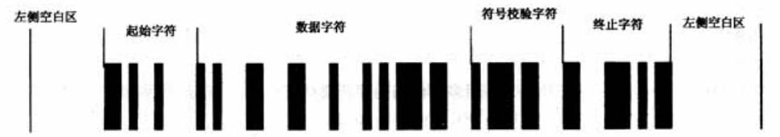

（二）药监码表现形式
为满足不同形状包装的需要，生产企业可根据具体情况任选其一使用。
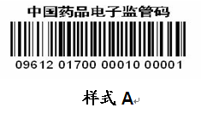
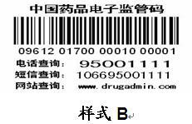
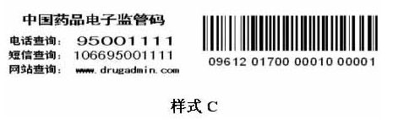

（三）药监码编码规则
药监码使用20位编码，其中前7位（产品资源码）包含企业信息、药品名称、剂型、批准文号、包装规格等信息，方便数据存贮，可应用于物流、零售结算环节的使用。
药监码8到16位是单件产品序列号，最后4位是校验位，校验位由特殊加密算法生成。

编码原则如下图：
7447
015709021
8100021
企业信息、药品名称、规格、剂型、批准文号
单件序列位
校验位

（四）药监码编码容量
由于药监码编码方式的独特性，使其完全可以支持海量的药品品种和码容量。如下表
编码位数 | 编码类别 | 编码位数 | 支持数量
1-7位 | 产品资源码 | 7位 | 1千万（品种）
8-16位 | 产品序列码 | 9位 | 10亿（件）

四、药监码应用标准

（一）药监码数据采集

1.生产环节数据采集
药品在生产环节，通过药监码需采集如下数据：
必选：药品通用名、剂型、制剂规格、包装规格、包装单位、生产企业名称、批准文号、药品有效期、生产批号、生产日期、有效期至、生产数量、药品采购商名称、出库单号、出库类型、出库日期等。
可选：外包装照片、质量检验报告单、上游药品发货商名称（退货必选）、入库单号（退货必选）、入库类型（退货必选）、入库日期（退货必选）、运输及仓储要求、退货原因（退货入出库必选）、销毁原因（销毁出库必选）、销售价格、承运方（特殊药品必选）、运输证明号（特殊药品必选）、预计运输时间（特殊药品必选）、商品条码、药品本位码等

2.批发环节数据采集
药品在批发环节，需进行药监码核注核销，并需采集如下数据：
必选：上游药品发货商名称、入库单号、入库类型、入库日期、下游药品供应商名称、出库单号、出库类型、出库日期等。
可选：仓储温度、退货原因（退货入出库必选）、销毁原因（销毁出库必选）、采购价格、销售价格、承运方（特殊药品必选）、运输证明号（特殊药品必选）、预计运输时间（特殊药品必选）等。

3.零售环节数据采集
药品在零售环节，需进行药监码核注核销，并需采集如下数据：
必选：上游药品发货商名称、入库单号、入库类型、入库日期、出库类型、出库日期等。
可选：仓储温度、出库单号（退货出库必选）、退货原因（退货出库必选）、销毁原因（销毁出库必选）、采购价格、销售价格、购药人身份证号、医保卡号等

（二）药监码文件命名规则
企业从电子监管网平台下载药监码文件，药监码文件命名规则如下：
“药品通用名_申请单号_码开始序列号（20位药监码的前16位）-文件序号（3位数字）_包装规格_包装级别”
例如：
复方苦参注射液_20090813-1_8200008400050520-000_盒5瓶_1
药品名称：复方苦参注射液
申请单号：20090813-1
码开始序列号：8200008400050520
文件序号：000
包装规格：盒5瓶
包装级别：1（包装级别中，1为最小包装）

五、药监码印刷标准

（一）药监码印刷参数
参数名称 | 参数值
条码类型 | Code 128C
条码密度 | ≥7mils  （建议≥10mils）
数据类型 | 数字
数据长度 | 20位
条码高度 | ≥8mm
条码质量等级 | C(1.5)级以上

（二）条码符号颜色可用搭配
序号 | 空色 | 条色 | 是否可用 | 序号 | 空色 | 条色 | 是否可用
1 | 白 | 黑 | √ | 8 | 黄 | 绿 | √
2 | 白 | 蓝 | √ | 9 | 黄 | 黑 | √
3 | 白 | 绿 | √ | 10 | 黄 | 深棕 | √
4 | 橙 | 深棕 | √ | 11 | 橙 | 黑 | √
5 | 橙 | 绿 | √ | 12 | 红 | 蓝 | √
6 | 橙 | 蓝 | √ | 13 | 红 | 绿 | √
7 | 黄 | 蓝 | √ | 14 | 红 | 黑 | √

注：建议采用黑白颜色搭配。

（三）不建议使用的条码颜色搭配
序号 | 空色 | 条色 | 是否可用 | 序号 | 空色 | 条色 | 是否可用
1 | 绿 | 红 | × | 8 | 金 | 黑 | ×
2 | 深棕 | 黑 | × | 9 | 蓝 | 黑 | ×
3 | 绿 | 蓝 | × | 10 | 绿 | 黑 | ×
4 | 浅棕 | 红 | × | 11 | 白 | 红 | ×
5 | 蓝 | 红 | × | 12 | 白 | 黄 | ×
6 | 金 | 橙 | × | 13 | 白 | 金 | ×
7 | 白 | 橙 | × | 14 | 白 | 浅棕 | ×

（四）药监码印刷位置
当药监码（Code 128C）与其他条码（如商品条码、物流码等）共同出现在同一药品外包装上时，其他条码与药监码需印刷在不同的平面上,或者同一平面的垂直方向上。药监码印刷位置要求见“药监码赋码位置标准”。

（五）药监码印刷方向
在产品包装表面曲率及面积允许的前提下，药监码条码符号宜横向放置，供人识读的字符应从左到右阅读。
如药监码条码无法横向放置时，在保证药监码条码印刷质量的前提下可将药监码条码纵向放置，其供人识读的字符可从上到下阅读。建议在曲面上印刷药监码条码时都应采用纵向印刷药监码条码。
在金银卡纸等反光材料上印刷药监码条码时,应采取相应措施消除反光对药监码条码造成的影响，在热缩膜上印刷药监码条码时，应充分衡量并克服变形对药监码条码的影响，药监码条码的条方向要与热缩膜的缩率最大方向一致。

（六）药监码空白区尺寸
药监码两侧空白区≥10倍最小模块宽度(即：10X)。
计算举例：
例1：如果条码总宽度为37mm（10mils），X=37mm÷145=0.2552mm，10X=0.2552mm x 10=2.552mm
即该条码左侧空白区、右侧空白区的最小宽度不小于2.552mm。
例2：如果条码总宽度为28mm（7mils），X=28mm÷145=0.1931mm，10X=0.1931mm x 10=1.931mm
即该条码左侧空白区、右侧空白区的最小宽度不小于1.931mm。

六、质量检验及判定标准

（一）药监码质量检验方法
药监码采用《GB/T 14258—2003标准检验方法》作为条码质量检验等级标准。使用具有分级检测功能的条码检测仪进行检测监管，符号质量等级必须满足C(1.5)级以上。
《GB/T 14258—2003标准检验方法》根据对条码扫描得到的“扫描反射率曲线”分析条码的各项质量参数，并按各项参数的标准将条码分为“A”-“F”五个质量等级，“A”级为最好，“D”级为最差，“F”级为不合格。
A级：条码能够被很好的识读，适合只沿一条线扫描并且只扫描一次的场合。
B级：条码在识读中的表现不如A级，适合于只沿一条线扫描但允许重复扫描的场合。
C级：条码可能需要更多次的重复扫描，通常要使用能重复扫描并有多条扫描线的设备才能获得比较好的识读效果。
D级：条码可能无法被某些设备识读，要获得好的识读效果，则要使用能重复扫描并具有多条扫描线的设备。
F级：条码质量属不合格品，不能使用。
《GB/T 14258—2003标准检验方法》中条码的质量等级表明了条码的印刷质量及其适用场合。

（二）检验条件
1.环境条件：
检验室温度20℃±5℃,相对湿度35％～65％。
2.检验设备：
应采用综合特性测量仪器进行检验。
综合特性测量仪器应具有测量条码符号反射率、给出扫描反射率曲线的图形或根据对扫描反射率曲线的分析给出条码符号综合特性数据的能力。
3.测量光波长
测量光的峰值波长应在条码应用标准中指定。如果应用标准没有指定，测量光波长应接近于应用中扫描使用的波长。波长的选择方法参见《GB/T 14258—2003》。
4.测量孔径
测量孔径的标称直径应由应用中被测条码适用的有关标准或规范来指定。参见《GB/T 14258—2003》。
5.测量光路
入射光路的光轴应与测量表面法线成45度，并处于一个与测量标瞄垂直，与条码符号的条平行的平面内。反射光采集光路的光轴应与测量表面垂直，反射光的采集应该在一个顶角为15度、中心轴垂直于测量表面且通过测量采样区中心的锥形范围内，参见《GB/T 14258—2003》。
6.反射率基准
反射率值应该以百分比的形式表示。反射率的基准是满足ISO7724标准要求的硫酸钡标样或氧化镁标样，这种标样的反射率被认为是100％，也可以用经过国家认可的标准实验室校准并出具证书的反射板作为反射率基准。在此校准中，照明光的入射角为45度，接受角度垂直于物品表面，接受光信号为漫反射光。
7.被检样品
在检验时，被检药监码条码符号的状态应尽可能和药监码日常使用中的扫瞄识读状态一致。对不能以实物包装形态被检验的样品，以及标签、标纸、包装材料上的药监码样品，应进行适当处理，使样品平整、大小适合于检验。对于不透明度小于0.85的印刷载体，测量条码符号时应在符号底部衬上反射率小于5％的暗平面。参见《GB/T 14258—2003》附录d

（三）检验项目
检验项目应包括：
1.条码符号的质量等级
2.扫描反射率曲线的评价参数
3.译码正确性
4.最低反射率
5.符号反差
6.最小边缘反差
7.调制比
8.缺陷度
9.可译码度
10.空白区

（四）检验方法
1.一般要求
（1）检验带
检验带是穿过条码符号，与条码符号高度方向垂直的区域，该区域的最下边与条码符号的条的底部之间的距离和该区域的最上边与条码符号的条的顶部之间的距离相等，其值取条码字符条高的10％、测量孔径的直径这两个值中的较大者。检验带在宽度方向上应包括条码符号的空白区（参见GB/T 14258—2003）。
（2）扫描测量次数
考虑到不同条高位置符号性能出现差异的情况，需要在规定的检验带内的不同高度位上对条码符号进行多次扫瞄，这些扫描应选取合适的测量孔径和光源，扫过包含空白区在内的整个条码符号宽度。这些扫描线在检验带高度方向上应基本上保持等距。对每一个条码符号的最少扫描次数是10、检验带高度除以测量孔径所得的商（取整数部分）这两个数值中的较小者。
2.扫描测量
根据本标准，评价条码符号质量的设备应该具备测量和分析印刷载体上条码符号漫反射率变化的能力，测量时采用多个路径进行扫瞄，扫描路径应该限定在规定的测量带内，并覆盖条码符号宽度方向上包括空白区在内的整个区域。
3.扫描反射率曲线的评价参数
（1）单元确定
为了区分条单元和空单元，需要确定一个整体阙值（gt），整体阙值等于最高反射率与最低反射率之和的二分之一。
在整体阙值之上的各区域被认为是空的，每一空区域中的最高反射率定义为该空的反射率r3.与此类似，在整体阙值以下的各区域被认为是条，每一条区域中的最低反射率定义为该条的反射率rb。
（2）边缘确定
单元边缘的位置在扫描反射率曲线上相邻单元（包括空白区）空反射率r3与条反射率rb的中间值即（r3＋rb）／2的点处。如果在相邻单元间不只一个点满足这一条件，那么边缘位置和单位宽度就会变得无法确定，该扫瞄反射率曲线就不会满足要求而导致译码失败。
（3）译码正确性
测量得到的扫描反射率曲线，应按规定的单元边缘确定方法，确定各单元的边缘。用符号规范中标准译码算法对扫描反射率曲线进行译码。
译码正确性是描述对扫描反射率曲线进行译码是否正确的一个指标。
（4）符号反差
符号反差是反射率曲线上最高和最低反射率之差。
（5）最低反射率
最低反射率是指扫描反射率曲线上反射率的最小值，最低反射率不能大于0.5倍的最高反射率，这样可以保证最低反射率不会太高，特别是最高反射率比较高的情况下，确保空的反射率和条的反射率有足够差异。
（6）最小边缘反差
边缘反差是相邻单元空（包括空白区）反射率与条反射率之差在扫瞄反射率曲线上，所有边缘反差中的最小值被称为最小边缘反差。
（7）调节比
调节比是最小边缘反差和符号反差的比。
（8）缺陷度
缺陷度是单元内及空白区中反射率曲线的非均匀度。
单元反射率曲线的非均匀度用一个单元或空白区中最高峰反射率与最低谷反射率的差值表示。如果条单元中无峰或空单元中无谷时，其单元反射率曲线的非均匀度为0。
（9）可译码度
条码符号的可译码度是以适用的标准译码算法为基准，衡量其印制精度的一个指标。条码扫瞄设备在识读可译码度高的符号时应该比识读可译码度低的符号时要更顺利一些。
扫描反射率曲线的可译码度反映了印刷过程中未被占用的，为扫瞄过程留出的容许误差。
（10）空白区检验
空白区宽度的最小许可值参见具体的条码符号标准（GB/T 18347-2001）。

（五）药监码条码符号质量等级
在实际应用中，由于条码识读设备的类型不同以及识读条码的环境不同，为达到一个可以接受的性能水平，对条码符号质量水平的要求就会有所不同。因此，条码符号的质量等级应为各扫描反射率曲线等级的算术平均值。
如果同一个条码符号有两次扫瞄产生的译码数据不同，那么，不管单个扫描反射率曲线的等级是多少，该条码符号的符号等级都为0级。
1.译码正确性
可译码的药监码条码符号在字符编码、起始符、终止符、符号校验字符、空白区及字符间隔（如果有）方面应该符合标准。如果按照标准的译码算法，扫描反射率曲线不能正确地被译码，译码的正确性就为错误，该参数的质量等级就为0级；否则，译码正确性就为正确，此参数的质量等级就为4级，在正常情况下，对扫瞄反射率曲线的分析能得出译码失败的原因。
2.质量等级的确定
药监码质量等级可以被定为4级到0级，最高等级为4级，最低为0级；
设定被验药监码的扫描测量次数为n，一般情况下n为10；
n次测量中有任何一次出现译码错误，则被检条码符号的符号等级为0级；
n次测量中都无译码错误（允许不译码），以n次测量扫描反射率曲线等级的算术平均值作为被检条码符号有扫描反射率曲线得出的符号等级值；
药监码最终的质量等级为条码符号标准、应用标准附加要求的质量等级和前面计算出的、仅基于条码符号扫瞄反射率曲线的条码符号质量等级两者之间的较小者。
3.药监码条码符号质量
（1）药监码条码符号（Code 128C）所表示的标识代码应与供人识读字符相同。
（2）使用具有分级检验功能的条码检验仪检验条码，符号质量等级在C(1.5)级以上。
（3）符合“药品监管码印刷标准”中规定相关要求。
（4）外观检测：条码印刷无脱墨，无污点，无纵向断线；条的边缘清晰，无明显发毛，虚晕或弯曲现象。

七、药监码赋码位置标准

（一）药监码条码符号位置选择原则
1.基本原则
药监码条码符号位置的选择应以符号位置相对统一、符号不易变形、便于扫描操作和识读为准则。
2.首选位置
首选的药监码条码符号位置宜在药品包装背面的右侧下半区域内。
3.其他的选择
药品包装背面不适宜放置药监码条码符号时，可选择药品包装另一个适合面的区域放置药监码条码符号，对于体积大的或笨重的药品，药监码条码符号不应放置在药品包装的底面。
4.边缘原则
药监码条码符号与药品包装邻近边缘的间距不应过小，以避免由于药品包装印刷、模切的偏差等原因造成扫描失败。
5.方向原则
一般情况下药品包装上药监码条码符号宜横向放置，见图1A。横向放置时，药监码条码符号的供人识别字符（阿拉伯数字）应为从左至右阅读，在包装尺寸不适宜印刷（粘贴）药监码或印刷方向不能保证印刷质量和药品包装表面曲率及面积不允许的情况下，可以将药监码条码符号纵向放置，见图1B。纵向放置时，药监码条码符号供人识别字符的方向宜与条码符号周围的其他图文相协调。
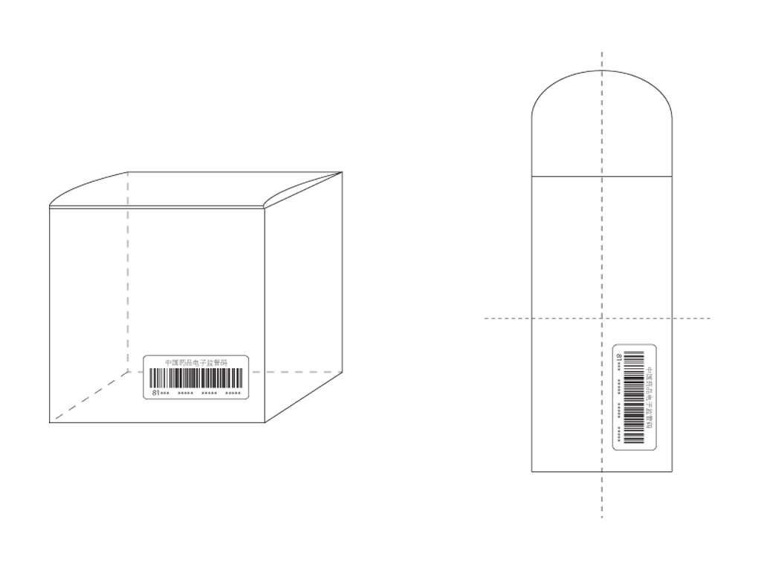
A B
图1 药监码放置方向
6.曲面上的药监码条码符号方向
在药品包装的曲面上将药监码条码符号的条平行于曲面的母线。放置药监码条码符号时，药监码条码符号表面曲度θ应不大于30度，见图2。
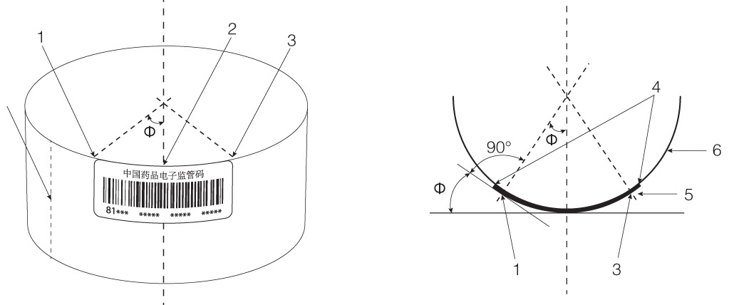1.第一个条的外侧边缘； 5.药监码条码符号；
2.药监码条码符号正中间； 6.药品包装表面；
3.最后一个条的外侧边缘； 7.曲面的母线；
4.左、右空白区的外边缘； θ.药监码条码符号表面曲度；
图2 药监码条码符号表面曲度示意图
可使用的药监码条码符号放大系数最大值与曲面直径有关，药监码条码符号表面曲度大于30度，应将药监码条码符号的条垂直于曲面的母线放置，见图3。
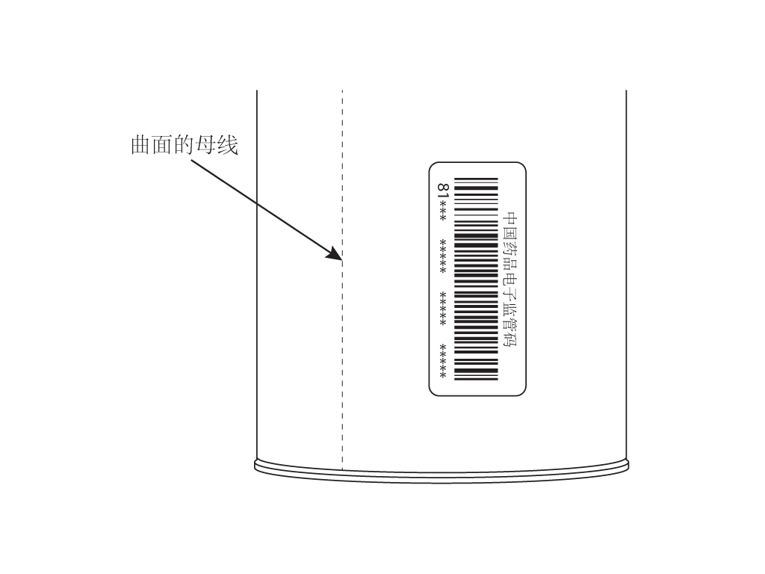
图3 药监码条码符号的条与曲面的母线垂直
7.应避免选择的位置：
（1）不建议把药监码条码符号放置在有穿孔、冲切口、开口、装订钉、拉丝拉条、接缝、折叠、折边、交叠、波纹、隆起、褶皱、其他图文和纹理粗糙的地方,但应保证药监码条码符号在同一平面上。
（2）不应把药监码条码符号放置在转角处或表面曲率过大的地方。
（3）不应把药监码条码符号放置在药品包装的折边或悬垂物下边。

（二）药监码条码符号放置指南
1.卡纸折叠盒型包装（盒状包装）
对于盒状包装药品，药监码条码符号宜印在包装正面的右侧下半区域，靠近边缘处，见图4A；其次可印在包装旁侧的右下半区域，见图4B，不应把药监码条码符号放置在盒底部，与边缘的间距应符合边缘原则的规定。
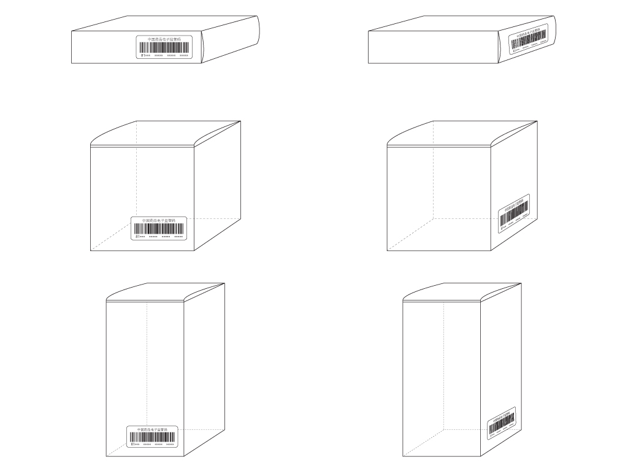
A）首选 B）可选
图4 盒状药品包装赋码示例
2.瓶状药品包装
药监码条码符号宜印在包装背面或正面的右侧下半区域，见图５。不应把药监码条码符号放置在瓶颈、瓶顶处。
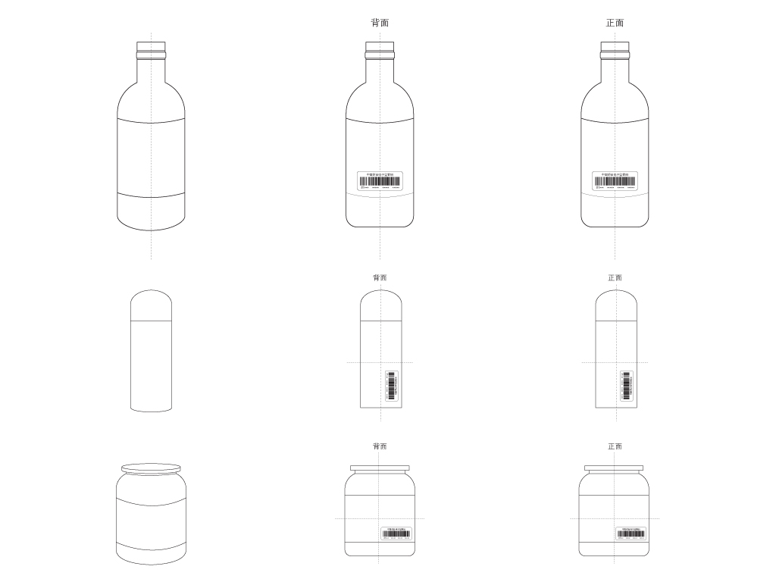 A）首选 B）可选

图5 瓶状药品包装药监码赋码示例
3.罐状和筒状包装
药监码条码符号宜放置在包装背面或正面的右侧下半区域，见图6。不应把药监码条码符号放置在有轧波纹、接缝和隆起线的地方。
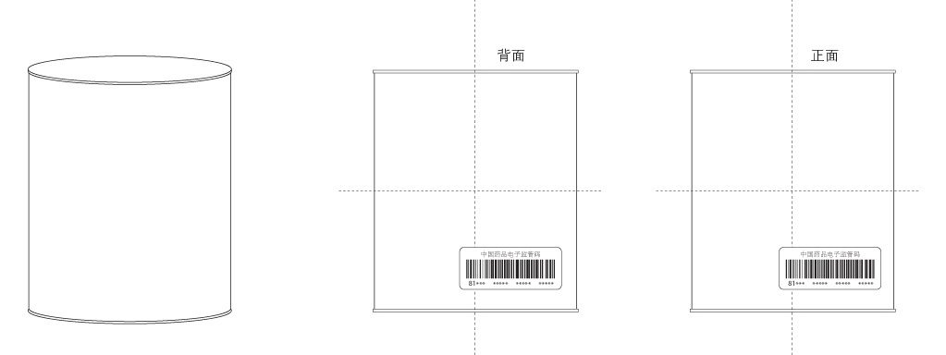 A）首选 B）可选

图6 罐状和筒状药品包装药监码赋码示例
4.盆状和桶状包装
药监码条码符号宜放置在包装背面或正面的右侧下半区域，见图７A、7B。背面、正面及侧面不宜放置时，药监码条码符号可放置在包装的盖子上，见图７C。
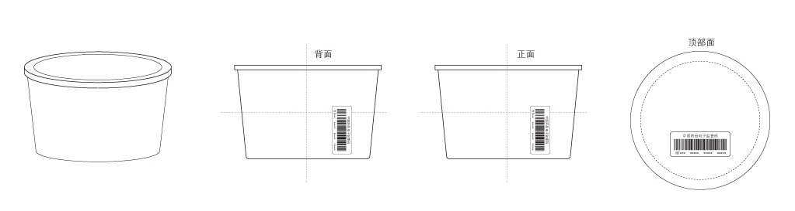
A）首选 B）可选 C）可选

图7 盆状和桶状药品包装药监码赋码示例
5.袋状包装
药监码条码符号宜放置在包装背面或正面的右侧下半区域，尽可能靠近袋子中间的地方，或放置在填充内容物后袋子平坦、不起皱折处，见图8。不应把药监码条码符号放在接缝处或折边的下面。
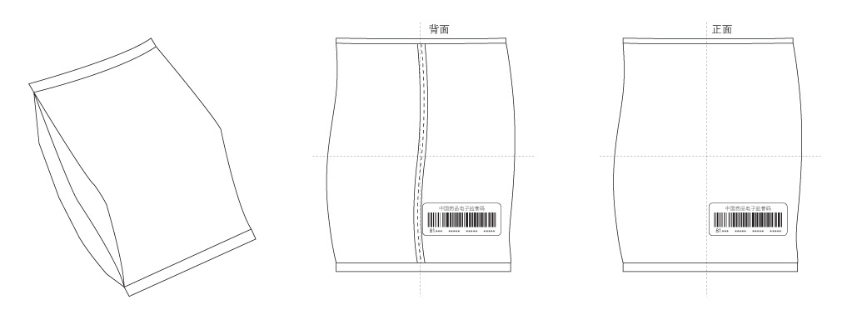 A）首选 B）可选

图8 袋状药品包装药监码赋码示例
6.药品中包装（二级包装）
药品的中间包装在流通中有可能作为独立销售包装使用时，药品生产企业就需要对这级包装进行赋码并建立关联关系（中包装赋码）。
药品中包装赋码时，药监码条码符号放置可根据中包装形式进行处理，如采用不透明盒类包装时，可参照“盒状包装”的说明选择药监码放置位置，采用透明的热缩膜作为中包装时，中包装药监码不可与小包装药监码重合，应放置于另一平面，见图9。
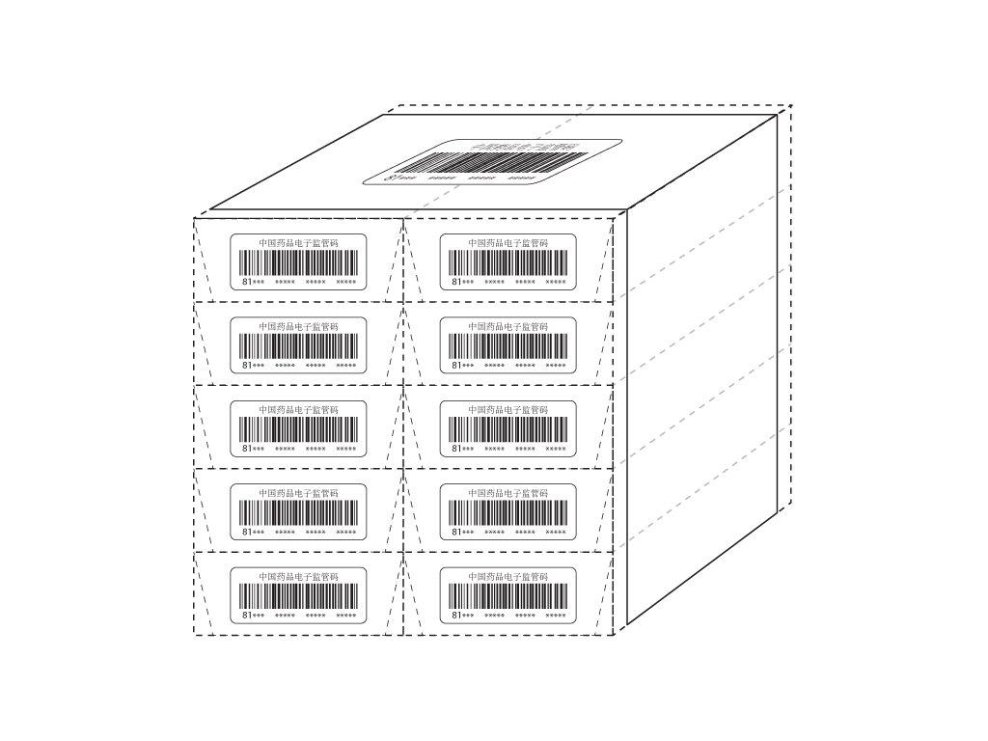
图9 药品中包装药监码赋码示例
7.药品外箱包装（三级包装）
对于药品外箱包装（三级包装），为方便药品流通环节的药监码扫描，同一外包装箱上至少在两个不同面上使用两个完全相同的药监码条码符号，分别放置在外包装箱两个相对侧面的右侧下半区域，靠近边缘处，见图10。也可把药监码条码符号放置在外包装箱两个相邻侧面下半区域的拐角处（完全相同的两个药监码），见图11。
不可将药监码条码符号放置在药品外箱包装的顶部及底部。
在同一包装箱上的药监码必须保持数据一致。药品外箱经堆放后在扫描时应该是唯一可见的药监码，避免重复扫描操作，并尽可能将药监码粘贴到与药品批号信息同一面上。
为方便扫描操作，药品外箱包装上的药监码标签尺寸应按比例适当放大，建议药监码条码符号密度≥15mils。
为避免外包装箱药监码标识在药品物流运输环节的磨损而导致扫描失败，建议企业将同一药监码标签放置于包装箱内部（粘贴在箱内或装箱单上），当外箱药监码不能被识读时可打开包装箱扫描内箱药监码。
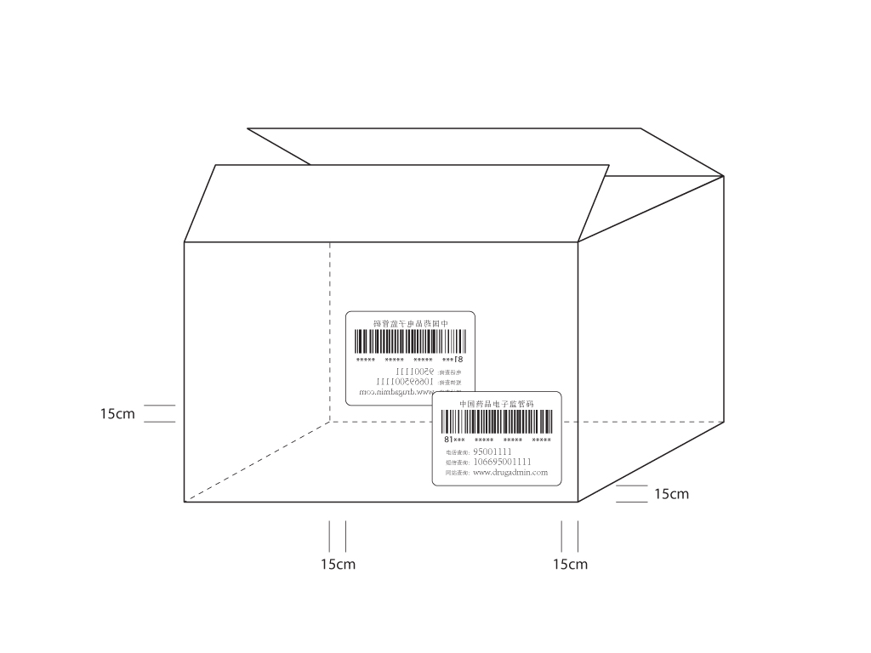
图10 外箱包装药监码赋码示例
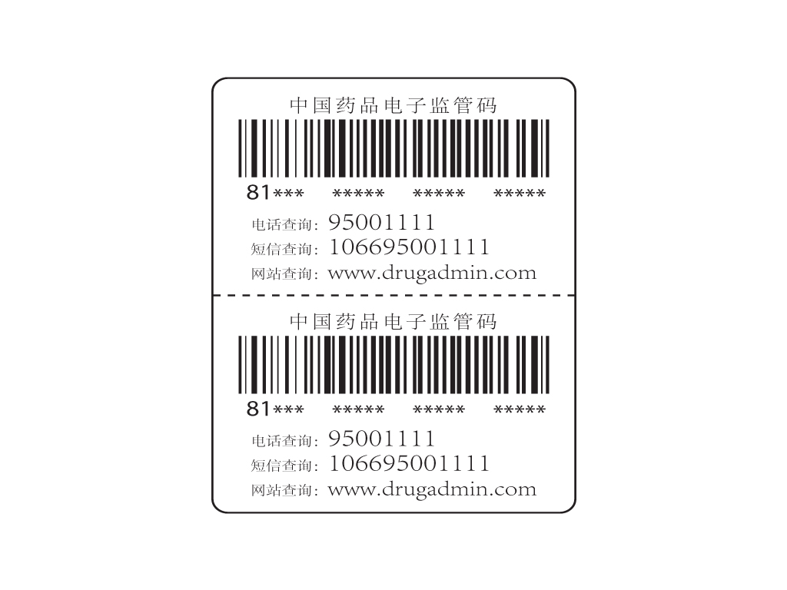
图11 双重药监码标签示例

（三）其他说明
当药监码与商品条码或其他企业内部使用的物流码共同出现在同一药品外包装上时，尽量将其他条码放置在与药监码不同的平面上。

八、引用标准
GB 12904—2003 《商品条码》
GB/T 14258—2003《信息技术 自动识别与数据采集技术 条码符号印刷质量的检验》
GB/T 16986—2003《EAN·UCC系统应用标识符》
GB/T 18347—2001《128条码》
GB/T 18805—2002《商品条码印刷适性试验》
GB12905 《条码系统通用术语 条码符号术语》
GB/T 14257 《通用商品条码符号位置》
YBX-2001-2009 药品包装用卡纸折叠纸盒
EAN.UCC规范（2001）第6章：贸易项目条码符号放置指南
ISO 7724-2：1984 《颜色和上光——色度学——第2部分：颜色测量》

